Começando instalando primeiro o git

Logo em seguida o github

Criando conta no git hub após sua instalação

Usando git Hub :

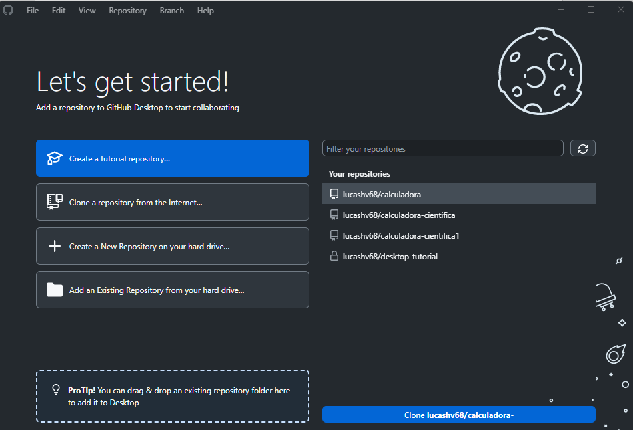 Tela Inicial

Criando repositório local e remoto >

Local para conseguir direcionamentos   
Remotos – para backup

Para criar um novo repositório, vamos em file e em new repositor

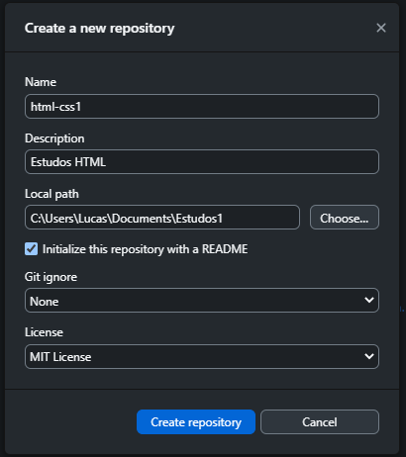

Colocar nome da sua pasta

Escolher o local

E criar repositório

MUITO importante o nome do repositório tem que ta igual ao da pasta que vai ser hospedada

Logo após só seguir o passo a passo

Marcar opção

License

MIT license

Após Create Repository

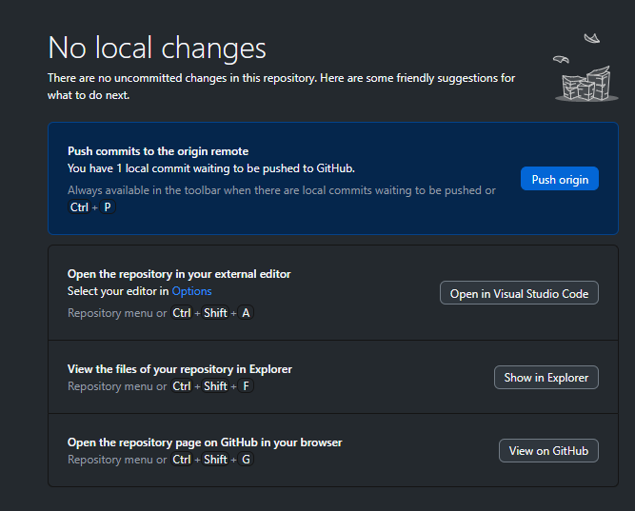

Logo após em push origin para publicar minha pasta selecionada

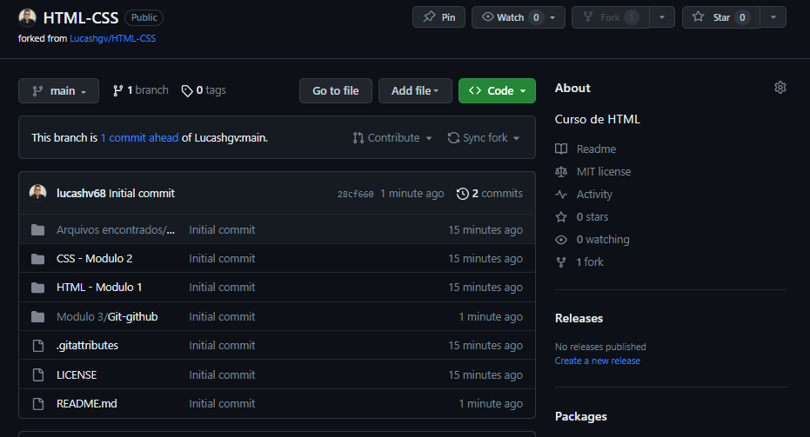

E vai ta la todo seu repositório postado